Un día de trabajo

- Planificación de las actividades: Grupo OAS dispone en forma permanente de un departamento de análisis y seguimiento de las operaciones (Ver detalle y composición del mismo mas adelante) que tendrá como tarea fundamental ser el nexo de comunicación operativa entre los supervisores usuarios del servicio y lo supervisores y operadores de Grupo OAS.

Los supervisores tienen la información en forma permanente para suministrarles a los usuarios cuando este lo solicite Ej (Ubicación de las unidades, tiempo de ejecución de las tareas parámetros parciales de operaciones en ejecución)

La planificación de las operaciones preventivas se realizaran y monitorean en forma semanal.

La planificación de las operaciones correctivas se planifican en cada cambio de turno o solicitud nueva.

El primer paso es generar la orden de trabajo (esta orden puede ser generada en la oficina o en todas las unidades, ya que las mismas están equipadas con un software para tal fin) para que los supervisores después de chequear la estadística de cada pozo indiquen los parámetros de metros cúbicos a inyectar y temperaturas.

Una vez establecido la cantidad de operaciones a realizar, la ubicación de los equipos, y los m3 totales a utilizar. Se procede a completar el programa tentativo de trabajo.

Este programa se entrega en al oficina para su aprovacion

Unidades livianas Carrozadas: Todos los equipos que estan afectados al servicio cuentan con una unidad liviana de apoyo con el fin de poder ser utilizada para realizar lo siguiente

- Recorrer los caminos y ubicar las locaciones antes de transportar el equipo pesado
- Chequear la temperatura en el colector
- Recorrer la líneas de conducción
- Resguardar al personal y brindar las comodidades necesarias
- Instalar el sistema de registro de datos y la PC
- Logística de apoyo necesaria.

Cambios de turno del personal afectado a turnos rotativos:

El personal operativo que trabaja en turnos diurnos (supervisores, operadores, ayudantes, chóferes de cargas liquidas) de Grupo OAS ingresa al yacimiento 7:45 hs con el fin de poder realizar las siguientes actividades antes del inicio de las actividades

- Revisión general del equipamiento.
- Puesta en marcha y calentamiento de motores de equipo desparafinador y camión cisterna.
- Transporte de camión cisterna a cargadero.
- Supervisor se dirige a la oficina a confeccionar las ordenes de trabajo
- Carga de camión a cargadero.
- Ubicación y revisión de pozos y caminos.
- El operador de campo se comunica con el supervisor para confirmar y coordinar los trabajos con los supervisores de guardia. Confirma si se sigue con el programa o si hay alguna emergencia a cubrir. El supervisor confeccionan las órdenes de trabajo donde se establecen los parámetros tales como, tipo de operación, presión máxima de trabajo, metros cúbicos a inyectar y se las entrega al operador

- El operador transporta el equipamiento a la locación.

- Mientras se monta el equipo el camión de cargas liquidas termina de cargar

- El camión de cargas liquidas se dirige al pozo

- Se comienza con la operación

A continuación se detalla las actividades y procedimientos que se implementan (Estos procesos son monitoreados y modificados de acuerdo a las necesidades que puedan surgir)
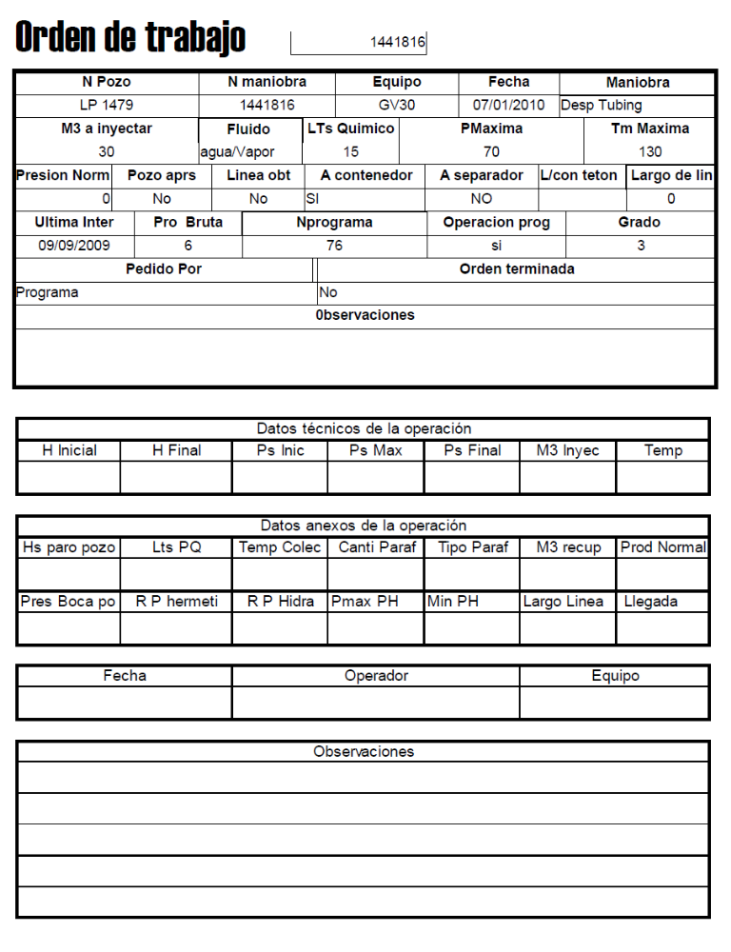

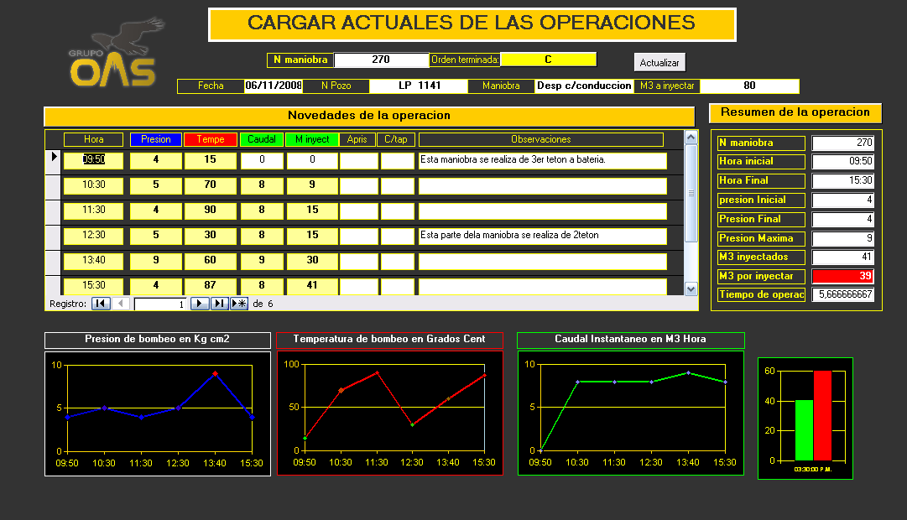

- Las ordenes de trabajo abiertas son cargadas en el sistema de control de programación y actualizadas cada 2hs con el fin de que el coordinador pueda comunicar en forma instantánea al cliente la información solicitada y enviar reportes actuales

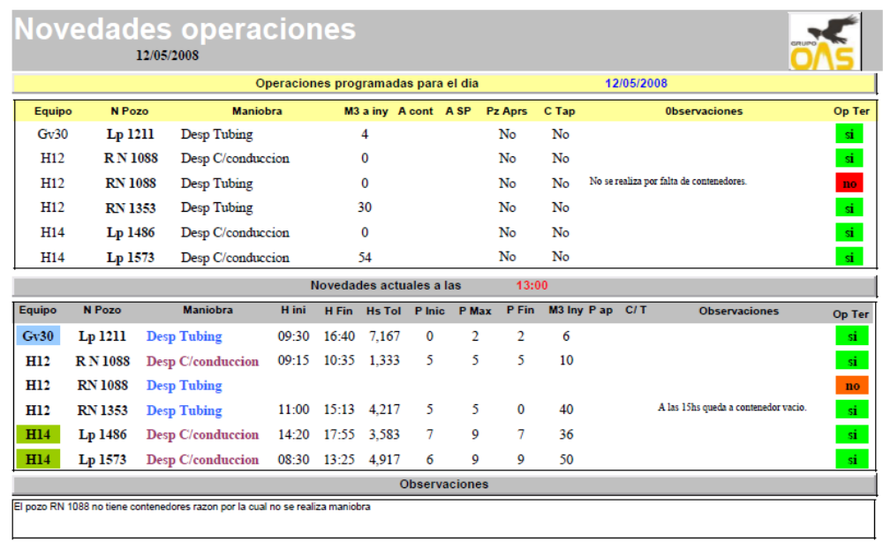

Ingreso a la locación
La tripulación además del cumplimiento del procedimiento interno y del cliente de trabajo, realiza las siguientes tareas al ingresar a la locación:

- Revisión de las instalaciones.
- Ubicación de las unidades.
- Delimitación del área de trabajo.
- Ubicación estratégica de matafuegos.
- Reunión de seguridad.
- Instalación de transmisor de presión en boca de pozo.
- Toma de presión en boca de pozo.
- Registro de temperatura en boca de pozo.
- Toma de presión de línea.
- Chequeo bomba de producción.
- Armado de línea de bombeo.
- Prueba hidráulica de línea de bombeo.
- Prueba de hermeticidad.
- Prueba hidráulica (confirmar si el pozo produce normalmente).
- Calibración de las alarmas.
- Comienzo de la operación.
- Instalación de transmisor de temperatura en colector o lugar de llegada del fluido bombeado.

Durante la desparafinación de cañería de conducción
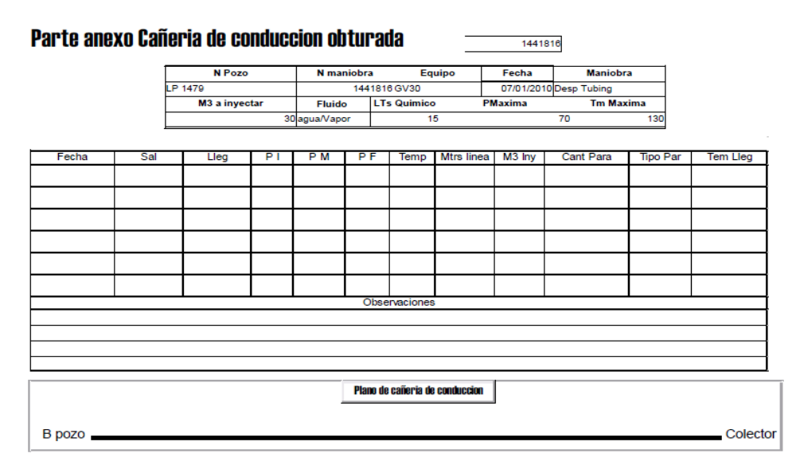
- Si la cañería de conducción estuviera obturada además de la orden de trabajo se incluye un formulario anexo con el fin de poder realizar un informe posterior de análisis de causa y tomar medidas correctivas y poder cambiar la frecuencia.

- Durante toda la operación controlar los parámetros establecido de trabajo temperatura de salida, caudal y presión.
- Periódicamente controlar temperatura en colector de llegada.
- Periódicamente recorrer línea de conducción para verificar la hermeticidad de la misma.
- Si al estar terminando de inyectar la cantidad de metros cúbicos preestablecidos con el supervisor y las condiciones de presión y temperatura de llegada no son las óptimas el operador dará aviso a supervisión para solicitar el permiso de inyectar mas agua.
- Los equipos Hot Water de Grupo OAS están equipados con una pileta colectora de liquido con capacidad para 12 m3, lo que permite trasvasar esta cantidad de fluido del camión cisterna al equipo, y de esta forma se puede desafectar el equipo de cargas liquidas para que pueda cargar y transportar a la siguiente locación, en caso que haya que realizar otra intervención o dejarlo cargado para operar al día siguiente. optimizando de esta forma los tiempos para poder cumplir con el objetivo planteado de las operaciones diarias.
- Antes de dar por finalizada cualquier intervención en una cañería de conducción, se asegurará que los parámetros pre establecidos sean los correctos.
- El operador junto con el supervisor de campo, tienen la obligación de informar en forma inmediata al supervisor del trabajo cualquier anormalidad que pudiera surgir en la operación con el fin de hacer las correcciones necesarias para no perder tiempo. Como así también participar activamente en propuestas de mejoras y optimización de la operación. El personal de Grupo OAS se encuentra capacitado para poder tomar decisiones y proponer dichas correcciones a la planificación inicial de la tarea.

Desparafinación de tubing por entre caño

- Para la realización de esta tarea Grupo OAS utiliza además del equipo hot water
- Antes de montar el equipamiento debe verificarse si el pozo produce normalmente.
- Verificar y registrar presión de entre caño.
- Montar equipo hot water o generador de vapor.
- Realizar prueba de hermeticidad en tubing.
- Comenzar bombeo.
- Controlar producción durante toda la operación.
- Finalizada la operación se procede a terminar de llenar la orden de trabajo con los datos finales de la operación.

Confección del parte de operaciones:
El parte de operaciones se confecciona en la unidad de monitoreo con la información y los datos del grafico de la operación y en caso que la operación fuera correctiva se abre un formulario de operación observada donde el supervisor de OAS deberá analizar las causas y poder tomar medidas correctivas si fuera necesario.

Firma del parte de operaciones:
Una vez confeccionado el parte de operaciones el mismo es entregado al cliente para su aprobación.

Presentación de informes:
Los informes serán presentados a quien sugiera el cliente

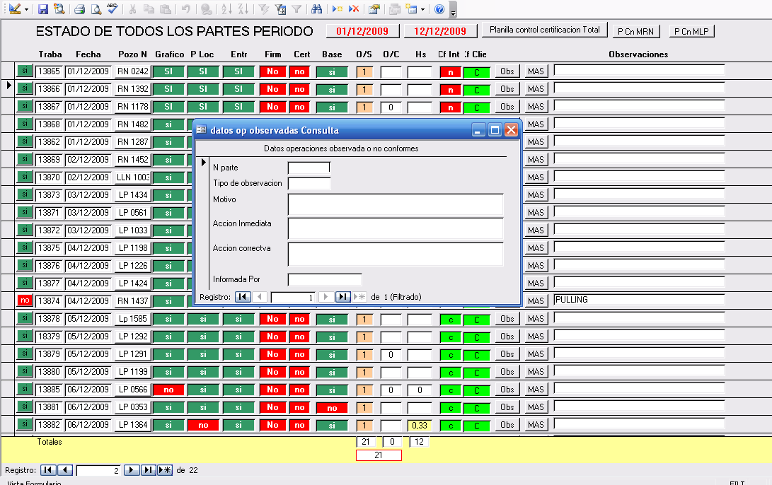

Información:

- Tipo de servicio: Ya que el equipo Hot Water es utilizado en algunos casos como motobomba es importante marcar esta diferencia en el parte.
- Fecha.
- Cliente.
- Nº de equipo.
- Pozo Nº.
- Recurso asignado.
- Batería (colector de campo).
- Maniobra (Desparafinación tubing, Cañería de conducción, Operación combinada).
- Horas adicionales.
- Horas de espera.
- Horarios iniciales.
- Horarios finales.
- Presiones iniciales.
- Presiones finales.
- Temperatura.
- Volumen inyectado.
- Caudal.
- Resultado PH.
- Presión en boca de pozo antes de comenzar.
- Operación correctiva (Este dato es importante a fines de poder establecer el porcentaje de operaciones correctivas frente al de las preventivas y nos permite hacer correcciones en la programación y cambios de frecuencias de los pozos).
- Pozo programado (Este dato nos permite agregar si fuera necesario a la programación algún pozo).
- Horas de paro (Esta información permite calcular la producción perdida de acuerdo al potencial del pozo por horas de paro.
- Tipo de parafina.
- Cantidad de parafina.
- El grafico de la operación es impreso en el dorso del parte.

- Comunicación de la información:

- En cuanto la operación haya sido finalizada el operador informa al coordinador de campo en forma radial los datos técnicos de la operacion.
- El coordinador de campo confirma si se continúa con lo planificado o surgió alguna emergencia.

- Finalización de la operación:

El operador tiene la obligación de chequear lo siguiente antes de abandonar la locación.

- Limpieza de puente de producción y locación.
- Controlar producción normal de pozo.
- Recorrer línea de conducción con el fin de chequear la hermeticidad de la misma.
- Comunicar al supervisor de las novedades de la operación

- Transporte de equipamiento a otra locación

- Esto si hubiera que realizar otra operación.

- Finalización de las actividades diarias.
- Entrega de partes de operaciones en coordinación.
- Comunicación de las novedades diarias.
- Pre coordinación de las actividades del día siguiente.
- Re abastecimiento de los equipos (Gas butano y gas oil).
- Chequeo general de las unidades (con el fin de prever o reparar alguna anormalidad del equipamiento para evitar pérdidas de tiempo innecesarias el día siguiente).

- Transporte de personal a su domicilio
- Guardia pasiva: La empresa cuenta con un diagrama de trabajo que le permite la organización de una guardia pasiva para poder cubrir la necesidad eventual de un equipo fuera del horario de trabajo como así los fines de semana y feriados. Logrando de esta manera la respuesta inmediata a cualquier imprevisto que pudiera surgirle a nuestros clientes.

